 | Formulário |  | TCC para Cursos Técnicos

DADOS GERAIS
Nomes dos Estudantes: Leonardo Groh Rosa, Matheus de Souza

Curso Técnico: INFORMÁTICA 2013/1 PRONATEC VESPERTINO
Professor Orientador:Lucas Cardoso dos Santos
Início: 12/08/2014 Término: 02/12/2014
Carga Horária: 100 HORAS
Protótipo de Software online: plano de manejo para zoológicos

PROBLEMA
Mesmo nos dias atuais muitos zoológicos não se beneficiam da tecnologia para facilitar o armazenamento de dados dos animais. Acabam utilizando métodos ultrapassados, escrevendo os dados em folhas e guardando em ficheiros, causando um desperdício de tempo, além de ter um número elevado de riscos de falha humana, principalmente na hora de procurar por algum dado específico.
O objetivo deste trabalho é desenvolver um software de melhoria para facilitar o trabalho do Parque Zoobotânico de Brusque-SC em relação ao plano de manejo, que está relacionado a forma com que será manipulada as informações de um animal específico, como por exemplo a alimentação e dados clínicos. Cada animal dentro do parque possui características e necessidades diferentes, segundo Storer (2005, p.8) “Cada tipo de animal exige certas condições para viver, determinadas por sua estrutura e por suas necessidades de alimento, abrigo e para reprodução.” Desse modo, é fundamental que haja um acompanhamento detalhado de cada animal, possibilitando o parque a realizar um controle de qualidade sem que nenhum dado passe por despercebido.
Os requisitos de software serão levantados através de uma pesquisa de campo no Zoobotânico de Brusque, onde serão realizadas entrevistas com os funcionários para coletar as informações necessárias para o funcionamento do software.Após isso será inicializada a parte de desenvolvimento.

SOLUÇÃO PROPOSTA
Para solucionar o problema será desenvolvida uma aplicação web, tornando-a acessível em qualquer sistema operacional e plataforma sem que seja necessário qualquer tipo de instalação, possibilitando que o funcionário acesse às informações em qualquer local, mesmo fora do local de trabalho, caso necessário.Esses aspectos facilitarão as buscas de informações específicas, deixando-as mais rápidas e práticas.Também contribuirão para a diminuição de espaço físico necessário para armazenamento.
Primeiramente será efetuada a elicitação e documentação do software, gerando diagramas como, por exemplo, diagrama de classe e diagrama de caso de uso.Após a documentação dos requisitos, é inicializada a parte de desenvolvimento, os dados serão salvos por meio de um banco de dados, já a parte da programação do software será realizada em diversas linguagens como HTML, CSS, Javascript e PHP, contribuindo para a qualidade do software.

EMBASAMENTO TEÓRICO PARA A RESPOSTA.
Zoobotânico Padre Raulino Reitz
O projeto será realizado em prol da Fundação Ecológica e Zoobotânica de Brusque-SC, também conhecida como Parque Ecológico, Zoobotânico Padre Raulino Reitz ou apenas como Zoobotânico, foi inaugurado no dia 19 de setembro de 1992.
No início a fundação contava apenas com 39 recintos, em sua maior parte aves, e com uma área de 120Km² em meio a mata nativa.
Em 2009 a fundação obteve uma autorização para poder manejar 64 espécies diferentes de animais. Atualmente expõe 150 animais de 64 espécies entre répteis, aves e mamíferos, nativos da região, assim como espécies exóticas.
Anualmente a fundação atende em média 40.000 alunos da região, gerando educação informal, visando a consciência ambiental.

Ilustração 1: Portal de entrada do parque Zoobotânico de Brusque

Fonte:http://goo.gl/rrPfh4 , Acesso em: 27/03/2014
Mesmo com essa magnitude, a fundação não possui nenhum tipo de software(programa de computador) para auxiliar em seu plano de manejo, e essa foi a motivação para o desenvolvimento do projeto.

Elicitação

O primeiro passo que deve ser dado em um projeto de software é a elicitação, pois, como diz Aramos,2009 “Cabe à elicitação a tarefa de identificar os fatos que compõem os requisitos do Sistema, de forma a prover o mais correto e mais completo entendimento do que é demandado daquele software”.Ou seja,é o pontapé inicial.A partir da fase de elicitação é que será definido o que terá que ser desenvolvido para suprir as necessidades do cliente, sem ela é muito difícil produzir um software que atenda as necessidades do cliente.Existem várias técnicas de fazer a elicitação de um projeto, tais como: Entrevista, leitura de documentos, questionários, análise de protocolos, entre outras.
A técnica escolhida para extrair dados do cliente, ou seja, do parque Zoobotânico foi a pesquisa de campo, na informática isso é chamado de “análise in loco”. Nessa técnica o analista vai até o local onde será implantado o software a fim de entender como funciona o negócio, identificando os problemas existentes. A análise in loco é uma das técnicas mais completas para a se fazer a elicitação não só por misturar muitas outras técnicas, como entrevistas e leituras de documentos, mas principalmente por permitir ao analista ver de perto a situação do cliente e assim identificar pequenos problemas que passariam despercebidos pelo cliente.
Em todas as visitas ao Zoobotânico foi coletado cada vez mais dados por meio de conversas com os funcionários do local e por leitura dos documentos que se encontram em anexo, os quais demonstram como os animais são acompanhados e seus dados são armazenados de forma arcaica.

UML

Para auxiliar na análise de requisitos foram utilizados dois diagramas da UML, o diagrama de caso de uso e o diagrama de classe.UML significa Unified Modeling Language ou linguagem de modelagem unificada.Ou seja, tem como objetivo estabelecer uma linguagem padrão(unificada) de modelagem de dados para que qualquer desenvolvedor, seja ele de qualquer linguagem, consiga visualizar e interpretar qualquer diagrama UML e assim entender o projeto.
A modelagem de dados feita pelos diagramas UML é essencial para se fazer uma elicitação de qualidade e garantir o entendimento de todos os participantes do projeto, como afirma Rosa, 2014:

Modelagem de software é a atividade de construir modelos que expliquem as características ou o comportamento de um software ou de um sistema de software. Na construção do software os modelos podem ser usados na identificação das características e funcionalidades que o software deverá prover (análise de requisitos), e no planejamento de sua construção. Frequentemente a modelagem de software usa algum tipo de notação gráfica e são apoiados pelo uso de ferramentas.

Os diagramas UML são recursos muito utilizados em processos de desenvolvimento de software tradicionais, como o RUP(Rational Unified Process).O primeiro utilizado no projeto do Zoobotânico foi o diagrama de caso de uso. Esse diagrama descreve as funcionalidades de um programa narrando o que cada ator (usuário do sistema) poderá fazer no programa.Os atores são representados por bonecos e os casos de uso por elipses.Assim como explica Sampaio,2007: “Um diagrama de Caso de Uso descreve um cenário que mostra as funcionalidades do sistema do ponto de vista do usuário.”
A seguir está o diagrama de casos de uso que resume basicamente o funcionamento do software. Existirão três tipos de usuários com diferentes permissões: o Administrador, o veterinário e o Técnico. Conforme ilustrado abaixo, o administrador está no topo da hierarquia, portanto assume todas as funções dos demais usuários além de poder executar as funções restritas a ele, que no caso são voltadas ao gerenciamento dos demais usuários, recintos e exclusão de informações.O administrador será o único que poderá cadastrar e editar recintos, cadastrar e editar outros usuários como também tem a permissão de excluir um animal e uma espécie.Já o Veterinário pode fazer tudo o que um técnico(funcionário comum) pode fazer, distinguindo -se apenas pelo fato de que ele pode editar o histórico clínico de um animal.Resta ao técnico efetuar o cadastro e edição de espécies e animais, buscar(listar) animais, espécies, recintos e histórico veterinário.
Em anexo se encontra um documento contendo a descrição completa dos casos de uso do sistema, como também, a descrição dos requisitos do software (pontos essenciais para garantir que o software funcione corretamente).
Fonte: Elaborado pelos autores.
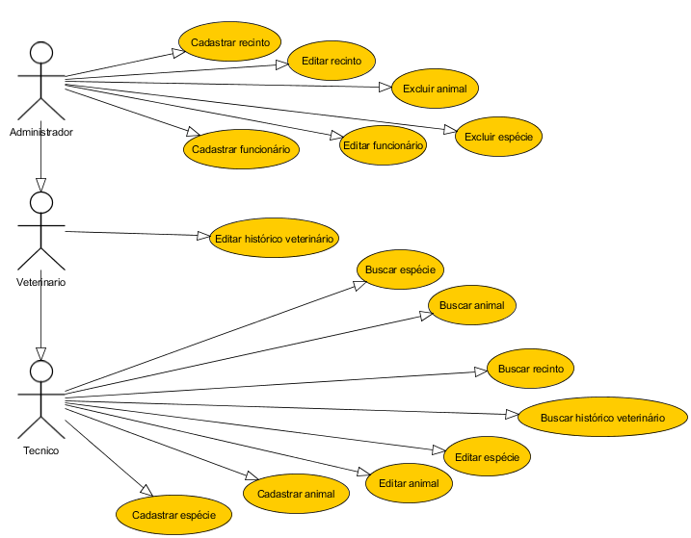Ilustração 2: Diagrama de Casos de Uso
O segundo diagrama utilizado foi o diagrama de classes.Esse diagrama tem como principal objetivo fazer a especificação de um sistema orientado a objetos, sendo assim um dos mais utilizados na UML.Ele descreve da forma mais aproximada a estrutura do código de um programa, mostrando o conjunto de classes com seus atributos e métodos e o relacionamento entre as classes.
Para entendê-lo melhor, deve-se ter uma noção de programação orientada a objetos(POO), que consiste em tentar assimilar os objetos do mundo real com o mundo digital.Na POO utiliza-se classes, que definem os atributos e métodos dos objetos.Por exemplo, existe uma classe Cachorro que possuí atributos como cor do pelo e cor dos olhos, como também métodos(ações) de latir e andar.Então cria-se um objeto com o nome de Rex e diz-se que Rex é do tipo Cachorro, a partir desse momento Rex(objeto) passa a ser uma instância da classe(Cachorro).(Macoratti, 2004).
Além disso, outras características da POO são a reutilização de código e a questão da organização dividindo o código em classes. Para auxiliar na programação orientada a objetos criou-se o seguinte diagrama de classes:
Fonte: Elaborado pelos autores.
Ilustração 3: Diagrama de Classes
Cada item esta representado por números em vermelho na imagem.
Item 1- Animal: Nome da classe.
Item 2- São os atributos que a classe 'Animal' ira possuir;
'-' significa que é privada e não pode ser visualizado dentro da classe animal, seguido do nome do atributo e então o tipo de dado que ele receberá, podendo ser 'string' que são textos, 'char' apenas um caractere, 'DATE' uma data, 'INT' números inteiros e 'BLOB' qualquer tipo de dado.
Item 3- São as funções da classe;
'+' significa que a função é publica e pode ser chamada em qualquer outra parte do projeto, após isso vem o nome da função. 'Void' significa que a função não retorna valor binário, apenas executa a ação.
Item 4- Relacionamento entre duas classes, no caso 'Animal' e 'Espécie'.
O número um e a letra 'n' determinam que a classe 'Animal' esta ligada a uma única 'Espécie', já a classe 'Espécie' esta ligadas a tantos Animais quão necessário.
Item 5- Relacionamento entre as classes 'Animal' e 'Recinto'.
Um recinto pode conter vários animais, mas um animal só pode estar em um recinto.
Item 6- Faz uma conexão entre as classes 'Animal' e 'infoVeterinario' com 'Observação' e 'Usuário'.
Tal ligação faz com que um animal tenha ligação com apenar um 'infoVeterinario' mas com tantas observações quão o necessário, e também que cada uma dessas observações tenha apenas um usuário responsável por ela.
Logo após a fase de elicitação, pode-se verificar a viabilidade do projeto e o desenvolvimento começa a ser planejado.

A análise in loco

Foi realizada uma análise in loco no parque Zoobotânico a fim de identificar a real necessidade do mesmo. Dessa forma foi descoberto que a sua carência estava no plano de manejo dos animais, segundo o próprio gerente da fundação, Rodrigo De Souza.
O plano de manejo é um documento que toda UC (Unidade de Conservação) deve ter, em no máximo 5 anos após a sua fundação, e deve ser elaborado os objetivos gerais pelas quais ela foi criada. Deve ser elaborado por meio de estudos de várias áreas como do meio físico, biológico e social. Ele estabelece as normas e restrições de ações e uso dos recursos naturais da UC. Muitas vezes determina o zoneamento, caracterizando cada uma de suas áreas e sua finalidade. Nesse caso, o plano de manejo será focado na área biológica, ou seja, como o animal deve ser manuseado.
Outro objetivo da análise in loco foi levantar os requisitos para a construção do software. Conversando com os stakeholders do projeto foi observado que, no programa será possível cadastrar um animal e guardar informações importantes para o seu controle, como nome popular, nome científico, espécie, família, origem do animal, número de identificação, necessidades especiais, recinto(jaula) em que o animal se encontra. Assim como um histórico onde será registrado o comportamento do animal, útil para o seu manejo, como por exemplo se o animal não se alimentou será registrado, para que o veterinário possa ter o controle do animal. Também poderá ser cadastrado o funcionário que utilizará o programa sendo que suas permissões dependerão da sua função, e ainda os recintos do Zoobotânico, onde dever ser cadastrados os animais que estão nele, dados da planta e a norma IN169.

As ferramentas

Quando chega a parte do desenvolvimento precisa-se decidir quais das diversas tecnologias disponíveis atualmente que serão usadas, muitas delas utilizam padrões estabelecidos pela W3C.
O W3C(World Wide Web, do inglês Rede Mundial de Computadores) é uma organização mundial que conta com uma equipe em tempo integral e o publico, desenvolvedores, para desenvolverem padrões para a internet. O líder da organização é Tim Berners-Lee (inventor da internet) e Jeffrey Jaffe.
Segundo o próprio W3C:

O W3C desenvolve especificações técnicas e orientações através de um processo projetado para maximizar a consenso sobre as recomendações, garantindo qualidades técnicas e editoriais, além de transparentemente alcançar apoio da comunidade de desenvolvedores, do consórcio e do público em geral.

Na construção do Software é preciso se comunicar com o computador dando utilidade a todos esses dados, para isso é necessário utilizar uma linguagem de programação, que nada mais é um conjunto de código que o computador interpreta e executa uma determinada ação, ou seja,é a forma de interagir com o computador, e assim como na vida real, exitem vários idiomas, cada um com suas próprias características, entretanto todos possuem o mesmo objetivo, a comunicação.
Dentre as linguagens de programação que serão utilizadas estão:
- HTML
- PHP
- Javascript
- CSS

HTML5

Como comentado no site do W3C: HTML5(Hypertext Markup Language 5, do inglês linguagem de marcação de hipertexto 5) é a quinta versão da linguagem HTML. O grupo W3C define 3 pilares para a internet, um deles é uma linguagem de hipertexto para facilitar a navegação entre fonte de informação, atualmente o HTML5 é essa linguagem.
Ainda no site do W3C é explicado que os hipertextos são um conjunto de arquivos interligados entre si formando uma grande rede de informação. Diferente de um texto normal, como de um livro, em que os assuntos ficam interligados seguidamente, no hipertexto os assuntos são conectados de forma imprecisa, dessa forma a troca de dados fica mais dinâmica.

PHP e APACHE

PHP(Hypertext Preprocessor do inglês, hipertexto preprocessado) criado por Rasmus Lerdorf em 1995, é uma linguagem script executada por um servidor.
Diferente do JavaScript o PHP é utilizado geralmente para programação ao lado do servidor. Além disso o PHP pode ser trabalhado tanto em programação orientada a objeto, como em programação estrutural ou até mesmo em uma mistura dos dois. E não está limitado apenas a gerar apenas HTML, com o PHP também é possível gerar imagens e PDF(O Grupo PHP, 2007).
Sua principal vantagem está na enorme lista de banco de dados com o qual o PHP tem suporte, como por exemplo o MySQL, que será o banco de dados utilizado no projeto, mas isso será explicado posteriormente.
O servidor utilizado será o APACHE, que é de longe o servidor mais utilizado no mundo, diversas pesquisas já compravam isso, como a feita em 2009 pela Netcraft, segundo ela mais de 65% de todos os sites rodavam no servidor APACHE.
O APACHE após receber um código em PHP executa um interpretador de PHP que processará todas as informações, como acesso ao banco de dados ou a outros arquivos e então retornar o código em HTML correspondente para apresentar a página descrita em PHP para o APACHE que então ira enviar para o navegador o código HTML pronto para então o navegador poder executá-lo em gerar a página(Edi Carlos, 2011).
Para utilizar o APACHE será instalado o XAMPP, rodando em sistema Windows, ou LAMP rodando em sistema Linux, com os principais servidores de código aberto do mercado, como o APACHE para PHP e MySQL para banco de dados. Sua interfase é muito simples, porém pratica e rápida e sem necessidade de se instalar, apenas deve ser descompactado e está pronto para ser usado.

JavaScript

JavaScrip é uma linguagem dinâmica e orientada a objeto criado por Brendan Eich em 1995 como uma linguagem script client-side(do inglês, script ao lado do cliente).
As linguagens script tem como finalidade de ser executada no interior de programas ou outra linguagem. No caso do JavaScript é o navegador responsável por executá-lo realizando interações com o usuário, podendo trocar a cor de certos campos, ou até mesmo realizar certa função do software, após certa ação do usuário(Miguel Angel Alvarez, 2004). Pode ser escrito junto ao HTML diferenciando por meio das tags “<script>” para iniciar o código em JavaScript e “<\script>” para finalizá-lo.

CSS

A parte visual do software será desenvolvida em CSS(Cascading Style Sheets, em do inglês Folha de estilo em cascata) uma linguagem que facilita o desenvolvedor gráfico da aplicação por permitir ser escrita tanto em um arquivo a parte dos demais e ser apenas referenciado neles, como pode ser escrito no início de cada arquivo e cada um com um CSS diferente, ainda pode ser feito sempre que criar um elemento na página, ou então utilizando todas as 3 formas. Segundo Pedro Rogério(2007) para futuras manutenções e projetos em camadas é aconselhável que o CSS seja utilizado apenas em arquivos externos.
Utilizando CSS é possível trocar atributos como a cor de um determinado elemento, ou grupo de elemento, assim como trocar o tamanho, forma, estilo da letra, etc. Também é possível alterar os atributos sobre certa circunstância como o mouse parado em cima do elemento ou segurando o botão esquerdo do mouse em cima do elemento.

Padronização

Para trabalhar com todas essas tecnologias existem certos padrões de projeto feitos para auxiliar os programadores e o escolhido para esse projeto foi o MVC.O padrão de programação MVC(Modelo Visão e Controle) divide a programação do software em 3 partes, o modelo, a visão e o controle(José Carlos Macoratti).
A visão é a parte que interage com o usuário, recebe informações do usuário e fornece-as para o controlador, que executa a parte lógica do projeto a partir das informações vindas da visão e do modelo, sempre seguindo o plano de negócio da empresa. O modelo é a ponte entre o controle e aplicações externas, como o banco de dados(José Carlos Macoratti).
Por exemplo. O usuário tenta efetuar o login. Após preencher um campo com o e-mail e outro com a senha ele clica em um botão escrito 'Entrar', toda essa parte está na visão tanto os campos como o design da tela. Após clicar no botão 'Entrar', o e-mail como senha e até mesmo o clicar do botão são enviados para o controlador que ira utilizar esses dados para executar uma determinada função e requisitar ao modelo uma determinada ação que ira retornar outros dados para o controle, este ira definir se o login é valido ou não e informar para a visão se o usuário pode ou não ter acesso ao projeto, caso tenha transferi-lo para outra parte da aplicação ou informá-lo que o e-mail ou senha estão inválidos. Ela é aconselhável por facilitar a manutenção, o teste, a atualização do sistema e o desenvolvimento paralelo de qualquer umas das 3 partes.
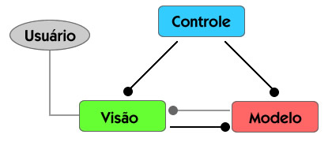Figura 4: Ilustração esquemática sobre MVC.
Porém, se os programadores tivessem que construir tudo do zero o trabalho não renderia tanto quanto renderia com a reutilização de algo já feito, é por isso que um dos principais focos da programação orientada a objeto é o reúso de códigos. Portanto, são utilizadas diversas Frameworks para poupar a reprogramação de coisas simples e que se repetem com facilidade entre os projetos. As frameworks são códigos já feitos para solucionar um grupo de requisitos de diversos softwares diferentes. Mas não só resolver, as frameworks também padronizam o projeto, dizendo qual a forma apropriada para aquela situação(Celso Gomes Barreto Junior, 2006, p. 33).

Programação

Como a linguagem de programação escolhida foi o PHP e foi decidido trabalhar com MVC, um framework que se encaixa perfeitamente no projeto é o Codeigniter pois ele é feito especialmente para desenvolvimento em PHP e oferece uma ótima contribuição para se trabalhar no padrão MVC.
O Codeigniter tem como objetivo possibilitar que o programador produza mais rapidamente e possa focar na parte criativa do projeto, uma vez que seja necessário um número menor de linhas para realizar certas tarefas pelo motivo de que o framework já pré codifique determinadas funções comuns entre vários softwares.Esse framework agrupa um conjunto de bibliotecas para tarefas comuns necessárias e padroniza uma estrutura lógica para acesso a estas bibliotecas.
Segundo Teixeira, 2013, o Codeigniter é “Considerado um toolkit, ou seja, uma caixa de ferramentas cujo objetivo é nos permitir desenvolver aplicações muito mais rápido do que poderíamos fazer sem a utilização de um framework.”
Para facilitar e agilizar a programação, foi decidido utilizar uma IDE(Ambiente de desenvolvimento integrado).Como explica Santos(2014, Pg.04) “O IDE é um programa de computador, geralmente utilizado para aumentar a produtividade dos desenvolvedores de software, bem como a qualidade desses produtos. Podem auxiliar, através de ferramentas e características, na redução de erros e na aplicação de técnicas...”
O IDE escolhido foi o NetBeans devido à familiaridade dos programadores com o software.O NetBeans é um IDE gratuito e de código aberto.Segundo o site do NetBeans:

O NetBeans IDE é um ambiente de desenvolvimento - uma ferramenta para programadores, que permite escrever, compilar, depurar e instalar programas. O IDE é completamente escrito em Java, mas pode suportar qualquer linguagem de programação. Existe também um grande número de módulos para extender as funcionalidades do IDE NetBeans. O NetBeans IDE é um produto livre, sem restrições à sua forma de utilização.

O principal motivo para utilizar o Netbeans para o projeto está na constante atualização de seu sistema e pela padronização oferecida, como comentado no site do mesmo:
Netbeans, 2014: “Com seu Editor Java em constante aprimoramento, muitas funcionalidades avançadas e uma extensa linha de ferramentas, modelos e exemplos, o NetBeans IDE define o padrão de desenvolvimento com suas tecnologias inovadoras.”
Ainda pelo site do NetBeans é possível ter uma noção melhor da real utilização prática desse IDE e da possibilidade de adaptá-lo:

Um IDE é muito mais que um editor de texto. O Editor do NetBeans recua linhas, associa palavras e colchetes e realça códigos-fonte sintática e semanticamente. Ele também fornece modelos de código, dicas de codificação e ferramentas de refatoração. O editor suporta várias linguagens, incluindo Java, C/C++, XML, HTML, PHP, Groovy, Javadoc, JavaScript e JSP. Como o editor é extensível, você pode adicionar suporte para muitas outras linguagens.

Além de tudo já citado acima, o NetBeans ainda ajuda na organização do código fonte, de forma que para futuras alterações no código figuem mais simples e rápidas.
Versionamento
O versionamento de software traz uma serie de vantagens como ter um histórico de alterações no projeto assim permitindo um melhor desenvolvimento em equipe e ter acesso a uma versão estável do projeto caso ocorra algum problema grave. O trabalho em equipe fica mais produtivo pelos fatos de permitir que varias pessoas trabalhem ao mesmo tempo no mesmo projeto sem haver conflito de informações,e caso possa haver algum conflito basta criar outra ramificação no projeto.
Diversas ferramentas podem ser utilizadas pra o versionamento entre elas esta o GITHUB que facilita a utilização do Git, segundo Caio Ribeiro Pereira “Git é um sistema de controle de versionamento de código-fonte distribuído, que inicialmente foi desenvolvido por Linus Torvalds para gerir todo o código-fonte do seu famoso Kernel Linux”. Caio Ribeiro Pereira(2011) ainda afirma que o GitHub é a rede mais utilizada para versionamento, mesmo entre novatos e empresas forticinas atualmente como facebook, além do github e git serem totalmente integrados.
No Git as ramificações são chamadas de brenchs e cada modificação no código é chamado de commit, esse que permite escrever uma mensagem para ter total controle sobre oque esta acontecendo no projeto. Outra grande vantagem do Git é a compatibilidade com os sistemas Windowns e Linux, já essa vantagem segue no GitHub, que além de ser totalmente integrado com o Git, também é integrado nativamente, ou seja, por padrão com o Netbeans.

Funcionamento

As principais telas do software serão as telas cadastro de animal, espécie, funcionário e recinto. A partir dessas telas será possível criar as outras apenas modificando um ou outro campo. Já as telas que são mais importantes para o funcionamento estão as já citadas e a tela de login, essas telas serão as mais utilizadas.
A tela de login será simples, ela aparecera assim que o software for executado e deixara acessar o restante do software quem possuir um login e senha já cadastrado no banco de dados. Caso o funcionário seja um técnico ele não terá acesso a certas funcionalidades, como por exemplo escrever uma ficha veterinária, dessa forma as telas que ele não possuir acesso serão bloqueadas e não abrirão.
Nas telas de cadastro o usuário ira preencher os campos questionados, alguns desses campos não serão obrigatórios. Por exemplo a tela de cadastro de animal, alguns dos campos obrigatórios serão a marcação do animal no IBAMA, o número dele dentro só Zoobotânico e a espécie dele. Já os campos não obrigatórios serão o sexo(muitas vezes não é possível saber o sexo do animal sem um teste em laboratório), imagem(muitos animais não terão uma foto arquivada) e o desfecho(muitos animais listados ainda estarão vivos no Zoobotânico). É claro que para todas as páginas os campos serão diferentes. Após ser preenchido todos os campos o funcionário ira requisitar o cadastro, do animal por exemplo, agora é a parte que entra a programação lógica para testar se os campos estão preenchidos corretamente ou se já exista algum animal com a mesma marcação e número dentro do Zoobotânico, caso esteja preenchido de forma incorreta ou se já existe algum animal com esses itens, o usuário será informada para alterar o respetivo campo e o cadastro não será efetuado até que tudo esteja corrigido.
Um campo preenchido de forma incorreta, por exemplo uma data, que só aceite números escrita com algumas letras, como em 10/OUT/ 2014, o correto seria 10/10/2014, para que isso não ocorra foi estabelecido algumas características para esse campo, por exemplo o uso de dois caracteres para dia e mês e quatro caracteres para o ano e também a restrição para apenas ser possível escrever números, mas, ainda assim, o usuário poderá escrever números inválidos, como 10/13/2014, por esses casos será realizado um teste para verificar se o ano está no futuro, se o mês está entre 1 e 12 e se o dia está entre 1 e o máximo de dias do respectivo mês, e caso algum desse itens não esteja preenchido corretamente não será permitido efetuar o cadastro do animal. E assim é feito em cada um dos campos.
Para campos que devem ser únicos no banco de dados e já existem nele o tratamento é diferente. Nesse caso o campo preenchido é enviado para o banco de dados que por sua vez ira tentar inserir, caso já exista conflito de dados o animal não será cadastrado e será enviada uma mensagem, o software em si só ira traduzir essa mensagem ao usuário de forma que ele compreenda o erro ocorrido e possa assim corrigi-lo.
Outro fator para acessar a página de cadastro do animal é o cadastro de outros itens no banco de dados antes. Para poder cadastrar um animal é necessário já ter cadastrado uma espécie e um animal. O mesmo ocorre com a ficha veterinária, para cadastrá-la é necessário existir um animal já cadastrado. O motivo para que isso ocorra é simples, não existe animal sem espécie e um animal não pode estar no Zoobotânico sem estar em algum recinto, assim como não se pode existir uma ficha veterinária sem um animal.
As telas de busca iram apresentar todos os dados cadastrado, por exemplo, do animal. Os usuários que podem editar farão isso dessa mesma tela, porém, nesse caso os campos além de visíveis serão editáveis. Caso ocorra alguma alteração o processo será parecido com o do cadastro, a diferença será apenas no envio para o banco, em vez de inserir os dados será alterado na tabela do animal com tal número, esse um item não alterável. Outra grande diferença é a forma como será tratado no banco de dados, ao alterar algum item, os dados antigos serão salvos em uma tabela chamada 'animal_log' que funcionara como um backup dos dados, nela além dos dados será salvo quem fez a alteração, o dia e o tipo de alteração. Cada tabela no banco de dados possui uma log para si. No caso de deletar a tabela, tal permissão só possui o administrador, os dados na tabela principal serão apagados, com exceção do recinto que ficara desativado, mas as tabelas de log continuarão a existir para consultas futuras, essa função também será apresentada na tela de busca.

Banco de Dados

Como o software funciona basicamente como um repositório de dados sobre os animais, a informação será armazenada em um banco de dados.Segundo Cardoso, 2009: “Banco de dados é um sistema de armazenamento de dados, ou seja, um conjunto de registros que tem como objetivo organizar e guardar as informações.” O Banco de dados que será utilizado no projeto é o SGBD(sistema de gerenciamento de banco de dados)MySQL, que se intitula o banco de dados de código aberto mais popular do mundo.
O My SQL foi criado na Suécia por suecos e um finlandês: David Axmark, Allan Larsson e Michael Montty Widenus, mais tarde foi comprado pela empresa de tecnologia e informática Oracle, sua atual proprietária.Ele utiliza a linguagem SQL(Structure Query Language – Linguagem de Consulta Estruturada).É o banco de dados mais utilizado do mundo, segundo o site do mesmo, utilizado até mesmo pela NASA(National Aeronautics and Space Administration- Administração Nacional da Aeronáutica e do Espaço),Google, Facebook, Banco Bradesco e muitos outros.
Para auxiliar na utilização do My SQL será usado o programa My SQL Workbench, uma ferramenta gráfica que permite a visualização, criação e gerenciamento de bancos de dados em forma de tabelas, ou em apenas códigos escritos, caso o desenvolvedor preferir. O My SQL Workbench é o sucessor de DBDesigner 4 e é feito especialmente para trabalhar com o banco de dados My SQL, ambos foram desenvolvidos pela mesma empresa.

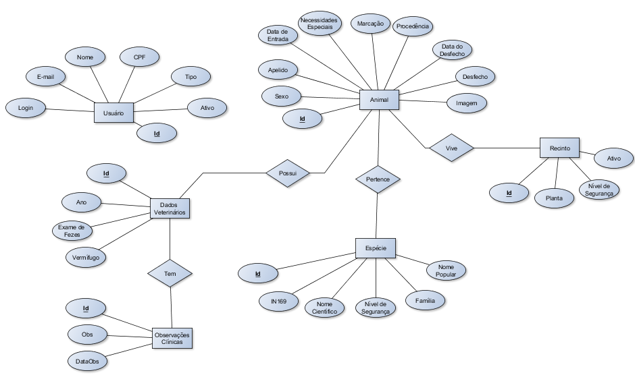Ilustração 5: Diagrama Entidade Relacionamento mostrando os relacionamentos que ocorrem no software.
Fonte: Elaborado pelos autores.

CRUD

CRUD é o termo para designar as quatro operações básicas de banco de dados, Create, Read, Update e Delete, do inglês respectivamente, criar, ler, editar e deletar(Souza, 2013). Na matemática não é possível calcular algo sem usar pelo menos umas das quatro operações básicas, nos bancos de dados não é diferente, sem o CRUD não é possível fazer nada. A matemática não existe sem suas quatro operações, os bancos de dados também não.
Em anexo pode-se encontrar os códigos gerados pelo MySQL Workbench a partir das tabelas desenvolvidas em cima das pesquisas realizadas no Parque Zoobotânico de Brusque. Nesses códigos é possível ver a utilização de quase todas as operações do CRUD, que no MySQL são escritas, respectivamente, como 'INSERT', 'SELECT', 'UPTADE' e 'DELETE'.

Prototipação das telas e leiaute

Segundo o Dicionário inFormal, 2008, protótipo “É um produto que ainda não foi comercializado, mas está em fase de testes ou de planejamento.”
Com um software não é diferente, no início da sua produção é necessário que haja uma prévia, uma amostra de como ele será, assim explica Camarini, 2013: “O processo de prototipação ajuda a entender o propósito do software que será desenvolvido, o negócio do cliente, propor melhorias, minimizar riscos e maximizar lucros. ”
É muito comum que se faça a prototipação das telas de um sistema para mostrar ao cliente aproximadamente como o sistema funcionará, como quem diz: “olha, nessa tela vão ter estes campos”.Porém isso não significa que a tela permanecerá daquela maneira para sempre, as vezes o “layout” pode mudar.
O layout ou no bom português, leiaute, estaria relacionado à forma com que os elementos da tela são organizados e estilizados.Entretanto, desenvolver um layout é algo que demanda muito tempo, por isso foi determinado utilizar um web template pronto, que se encontra disponível gratuitamente na internet.O template seria como uma roupa que poderia ser trocada quando se quisesse e que poderia ser vestida por qualquer um.(ABCMIX, 2014).Isto é, o web template contém layouts e temas que organizam o conteúdo de uma página e que, pode ser utilizado por diferentes páginas e organizando diferentes conteúdos, porém seguindo o mesmo padrão de estilo.
Fazendo uma busca na internet, foi descoberto o site HTML5 UP!, que disponibiliza web templates gratuitos produzidos em HTML5 e totalmente responsivos.Quando se fala que um site é responsivo quer dizer que o leiaute dele se adapta em qualquer tamanho de tela, fazendo com que o usuário encontre facilidade em visualizar as mesmas páginas tanto em um monitor de computador de alta resolução, quanto em seu aparelho celular.Assim explica Lemos, 2012: “Os layouts de sites que usam uma estrutura responsiva (responsive) são adaptados para qualquer tipo de tela ou aparelho móvel (tablets e celulares), usando apenas códigos HTML e CSS. ”
Dentre os templates encontrados no site html5up.net, houve uma simpatia com o template chamado Striped, que apresenta o seguinte layout, visto de um tablet(esquerda), monitor(centro) e celular(direita):
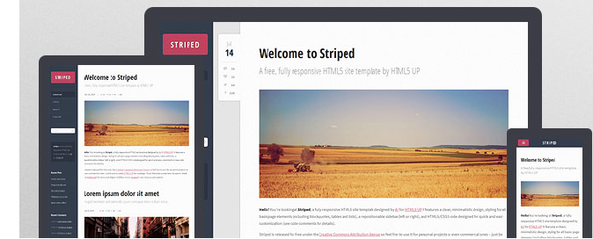Ilustração 6: Template responsivo Striped
Fonte:http://html5up.net/.

Protótipo: tela de Cadastro de Animal

Fonte: elaborado pelos autores.
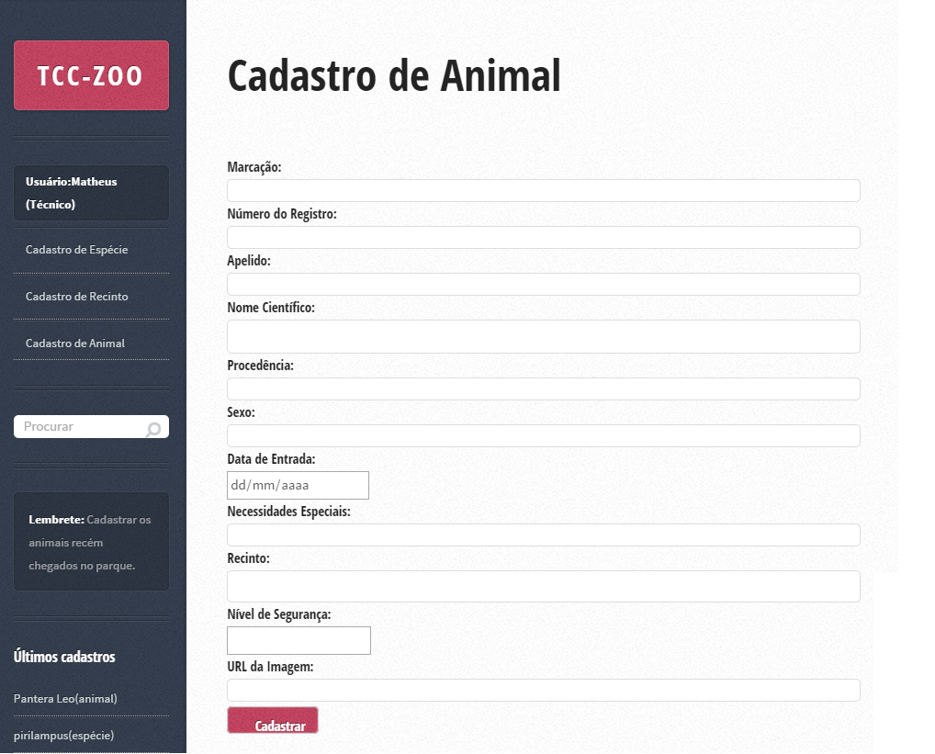Ilustração 7: Protótipo;Tela de Cadastro
A tela acima mostra a tela de cadastro de um animal. A direita existe um menu fixo,ou seja, que aparecera igual em todas as telas. Utilizando esse menu é possível acessar todas as telas de cadastro com exceção da tela de cadastro de usuário. Ainda no menu é possível procurar por algum item especifico no banco de dados, que automaticamente mostrara os últimos cadastros no final do menu fixo, a busca e os últimos registro estão separados por uma mensagem a escolha do usuário, no exemplo acima é um lembrete para cadastrar os novos animais no Zoobotânico.
No centro da tela de cadastro é apresentado os dados que o usuário precisa enformar para que o animal seja cadastrado corretamente, entre eles estão a marcação(número do animal cadastrado no IBAMA) e o numero de registro(número do animal dentro do Zoobotânico). Outros dado importante é o recinto, nele é determinado o local exato do animal dentro do Zoobotânico.
Ao clicar no botão “Cadastrar” os dados serão testados, se autenticados serão enviados para o banco e, caso não haja conflito com alguma outro item já cadastrado, os dados serão salvos. Porém, se por algum motivo os dados não forem autenticados ou ocorra algum conflito de dados sera enviado uma mensagem ao cliente para que ele possa corrigir o erro na escrita.
Protótipo: Listagem de Animais para edição e exclusão

Fonte: elaborado pelos autores.
Ilustração 8: Listagem de Animais
Nesse caso o usuário possui duas opções. A primeira é clicar na lixeira para excluir os dados do animal registrado, nesse caso sera perguntado se ele deseja mesmo excluir os dados daquele animal. O segundo caso é clicar no ícone de edição representado por uma folha com um lápis, nesse caso será apresentado para o usuário a tela de edição de animal.

Protótipo: Tela de Alteração de Animal
Fonte: elaborado pelos autores.
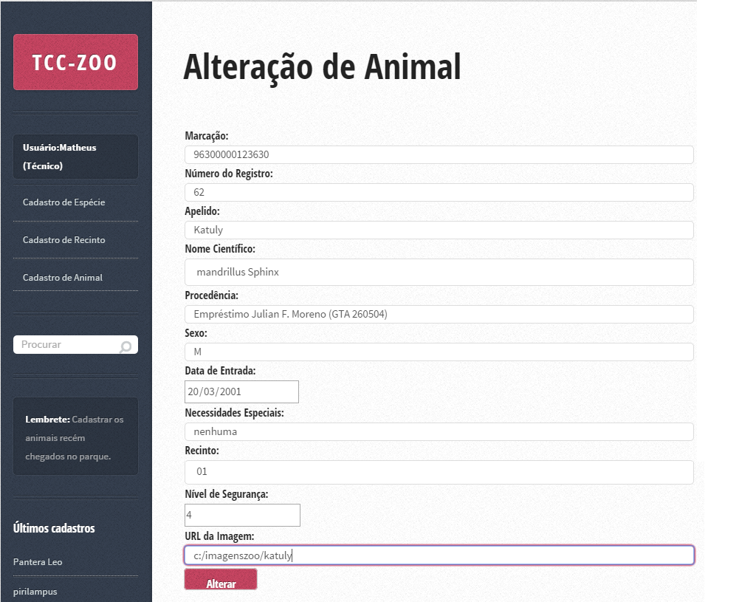Ilustração 9: Protótipo:Alteração de Animal
A tela de edição é muito parecida com a tela de cadastro, com a exceção de que nela os campos já vem preenchidos pelo banco de dados. Caso o usuário clique em “Alterar” o processo será muito parecido com o de cadastrar, só sera diferente na parte do banco de dados, ao invés de cadastrar os dados ira trocar os dados de um animal já registrado antes.

CONCLUSÃO
Ao longo do curso em nenhum momento fomos postos frente a frente com uma situação real de trabalho. Ao iniciarmos o TCC, a experiência de estar cara a cara com um cliente, ter prazos e estar com total responsabilidade sobre o projeto foi uma pressão enorme. Porém, tais condições são indispensáveis para se tornar um profissional realmente preparado para o mercado de trabalho, essa experiência é relevante mesmo não seguindo uma carreira na área da informática.
No desenvolver do projeto muitas dificuldades foram encontradas, entre elas está a compatibilidade das ferramentas como os diferentes sistemas operacionais utilizados. Mas a principal dificuldade foi a falta de cobrança para se desenvolver o software, muitas vezes deixada de lado por motivos como a falta de tempo, nem sempre possuíamos tempo disponível para o desenvolvimento do projeto. Problema facilmente corrigido com a criação de um cronograma no final do projeto.
Muitas vezes nos deparamos com problemas para desenvolver determinada função por ter dificuldades em visualizar como realmente o cliente esperava que o software interaja com ele, esse tipo de problema fica mais fácil de ser resolvido a medida que possuirmos mais experiência na área, e por isso voltamos a comentar que o enorme aprendizado atingido no projeto não está apenas no ramo da informática, pois tal experiência ajuda a compreender melhor uma outra pessoa, que muitas vezes é leiga e se expressa de forma errada. Observamos esse fato várias vezes durante as entrevistas na fase de elicitação, quando nem sempre o cliente conseguia expressar o que ele queria do software, mas essa dificuldade foi superada à medida que fomos mostrando os protótipos do software ao cliente.
Foram inúmeras visitas ao parque para compreender as necessidades dos funcionários, no inicio pensávamos que a aplicação seria utilizada principalmente pelo veterinário e biólogo local, mas descobrimos já no primeiro encontro que a principal utilidade seria para facilitar na parte legal do manuseio dos animais, coisas que antes nos pareciam importantes eram agora secundárias e o que nos parecia desprezível havia se tornado prioridade.

REFERÊNCIAS
STORER, Tracy Irwin (Coord.). Zoologia geral. 6. ed. São Paulo, SP: Companhia Editora Nacional, c1979. xi, 816 p. (Biblioteca universitária ; 8) ISBN 8504003558.
VANTAGENS DE UMA APLICAÇÃO WEB
Jamil Vitor:ScriptCase. Disponível em: http://www.scriptcase.com.br/blog/vantagens-de-uma-aplicacao-web/. Acesso em: 09 set. 2014.
ELICITAÇÃO E ANÁLISE DE REQUISITOS
Ricardo Aramos.Disponível em: http://www.univasf.edu.br/~ricardo.aramos/disciplinas/ESI2009_2/Aula10.pdf. Acesso em:11 set. 2014
PRONTUÁRIO DIGITAL
Jefferson Rosa.Disponível em: http://jeffersonrosa.com.br/prontuariodigital/areas/modelagem-de-software/ Acesso em 12 set. 2014.
CRUD- Oque é mesmo?
JavaFree.Disponivel em: http://javafree.uol.com.br/artigo/886032/CRUD-O-que-e-mesmo.html. Acesso em 13 nov. 2014.
CSS How To...
W3School. Disponível em: http://www.w3schools.com/css/css_howto.asp. Acesso em 30 out. 2014.
CSS Tip: As 3 formas de inserir CSS em uma página web
Pedro Rodrigues. Disponível em: http://www.pinceladasdaweb.com.br/blog/2007/10/08/css-tip-as-3-formas-de-inserir-css-em-uma-pagina-web/. Acesso em 30 out. 2014.
Padrões de projeto: O modelo MVC- Model View Controller
Macarotti. Disponível em: http://www.macoratti.net/vbn_mvc.htm. Acesso em 30 out. 2014.
HTML5 is a W3C Recommendation
W3C. Disponível em: http://www.w3.org/. Acesso em 30 out. 2014.
Sobre o W3C
W3C Disponível em: http://www.w3c.br/Sobre. Acesso em 30 out. 2014
Padrões
W3C. Disponível em: http://www.w3c.br/Padroes. Acesso em 30 out. 2014
Visão geral do HTML5
W3C. Disponível em:http://www.w3c.br/cursos/html5/conteudo/capitulo1.html. Acesso em 30 out. 2014.
Oque é JavaScript
Miguel Angel Alvarez, Disponível em: http://www.criarweb.com/artigos/184.php. Acesso em 11 nov. 2014.
Oque é PHP?
Jonathan. Disponível em: http://php.net/manual/pt_BR/intro-whatis.php. Acesso em 11 nov. 2014.
Oque pode fazer com PHP?
Jonathan. Disponível em: http://php.net/manual/pt_BR/intro-whatcando.php. Acesso em 11 nov. 2014.
Servido web Apache
Edi Carlos. Disponível em: http://softwarelivre.org/php/servidor-web-apache. Acesso em 11 nov. 2014.
Oque é o XAMPP e para que serve
Paulo Higa. Disponível em: http://www.techtudo.com.br/dicas-e-tutoriais/noticia/2012/02/o-que-e-xampp-e-para-que-serve.html. Acesso em 11 nov. 2014.
Frameworks: Conceitos gerais
Maxwell. Disponível em: http://www.maxwell.vrac.puc-rio.br/8623/8623_3.PDF. Acesso em 11 nov. 2014.
O que é o NetBeans?
NetBeans. Disponível em: https://netbeans.org/index_pt_PT.html. Acesso em 12 nov. 2014.
Melhor suporte para Tecnologias Java Mais Recentes
NetBeans. Disponível em: https://netbeans.org/features/index_pt_BR.html. Acesso em 12 nov. 2014.
Base IDE
NetBeans. Disponível em: https://netbeans.org/features/ide/. Acesso em 12 nov. 2014.

Os IDE's(Ambiente de Desenvolvimento Integrado) como ferramentas de trabalho em informática.
Alexandro Klein dos Santos. Disponível em: http://www-usr.inf.ufsm.br/~alexks/elc1020/artigo-elc1020-alexks.pdf. Acesso 12 nov. 2014.

Casos de Uso.
Elói Rocha Neto. Disponível em: http://www.dsc.ufcg.edu.br/~sampaio/cursos/2007.1/Graduacao/SI-II/Uml/diagramas/usecases/usecases.htm. Acesso em 12 nov. 2014.

Prototipação e sua importância no desenvolvimento de software.
Bruno Camarini. Disponível em: http://www.dextra.com.br/prototipacao-e-sua-importancia-no-desenvolvimento-de-software/. Acesso em 12 nov. 2014.

Protótipo
http://www.dicionarioinformal.com.br/prot%C3%B3tipo/. Acesso em 12 nov. 2014

5 motivos para usar Github.
Caio Ribeiro Pereira. Disponível em: http://udgwebdev.com/5-motivos-para-usar-github/. Acesso em 12 nov. 2014.

Gerenciando código-fonte com Git.
Caio Ribeiro Pereira. Disponível em: http://udgwebdev.com/gerenciando-codigo-fonte-com-git/. Acesso em 12 nov. 2014.

Versionamento Semântico 2.0.0.
Tom Preston Werner. Disponivel em: http://semver.org/lang/pt-BR/. Acesso em 12 nov. 2014.

http://www.macoratti.net/pageview.aspx?catid=15

Assinaturas dos estudantes:
Assinatura do
Orientador:
Data:

Parte interessada ou interveniente.São pessoas que influenciarão no projeto, alguns por serem os usuários do software e outros por entenderem sobre a determinada área abordada no software.
Instrução normativa do IBAMA(Instituto Brasileiro do Meio Ambiente dos recursos renováveis) que tem como objetivo instituir como determinada espécie deve ser manuseada para maior segurança.

